大前端

Web标准：HTML，CSS，JavaScript

HTML（HyperTestMarkupLanguage）负责结构，页面内容和元素。CSS负责网页元素外观和位置页面样式。JavaScript负责网页模型的定义和页面交互

HEAD

<head>标签用于定义文档的头部，它是所有头部元素的容器。<head>大部分不可见，描述了文档的一些基本的属性和信息(可以呈现的是title和icon)。<head>元素下的子元素主要包括<meta>、<title>、<base>、<link>、<style>和<script>这六个元素

<title>定义文档的标题，它是head部分中唯一必需的元素

如果在文档中忽略了<head>标签，则大部分浏览器会自动创建一个<head>元素

BODY

<body>表示的是HTML文档的主体内容，任何一个HTML文档，只允许存在一个<body>元素

HTML主要关系

父子关系（嵌套）<head><title></title></head>

兄弟关系（并列）<head></head><body></body>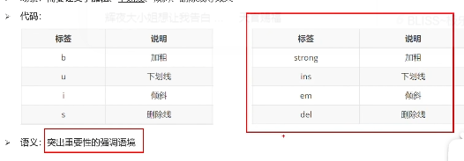

图片部分

同级目录img src = “目标图片,格式名”/ img src = “./目标图片，格式名“

下级目录文件夹名字/文件名

上级../返回几级用几个../